2016年11月广州市气候影响评价
分析：冯海山 签发：吕勇平
广州市气象局气候与农业气象中心 2016年12月3日

【内容提要】综合评价广州市11月气候条件属较好年景。全市月平均气温19.8℃,较常年同期偏高0.1℃，月降水93.7毫米，较常年偏多145%，日照偏少。月内收到两次冷空气影响，降温显著，天气湿冷。

一 基本气候概况

1.气温略偏高
11月全市平均气温19.8℃，较常年同期偏高0.1℃。各区平均气温在18.8～20.7℃之间，平均气温呈现出北低南高（图1，表1）。与常年同期相比，天河和花都偏低0.2℃和0.1℃，其余各区偏高0.1～0.4℃（图2，表1）。
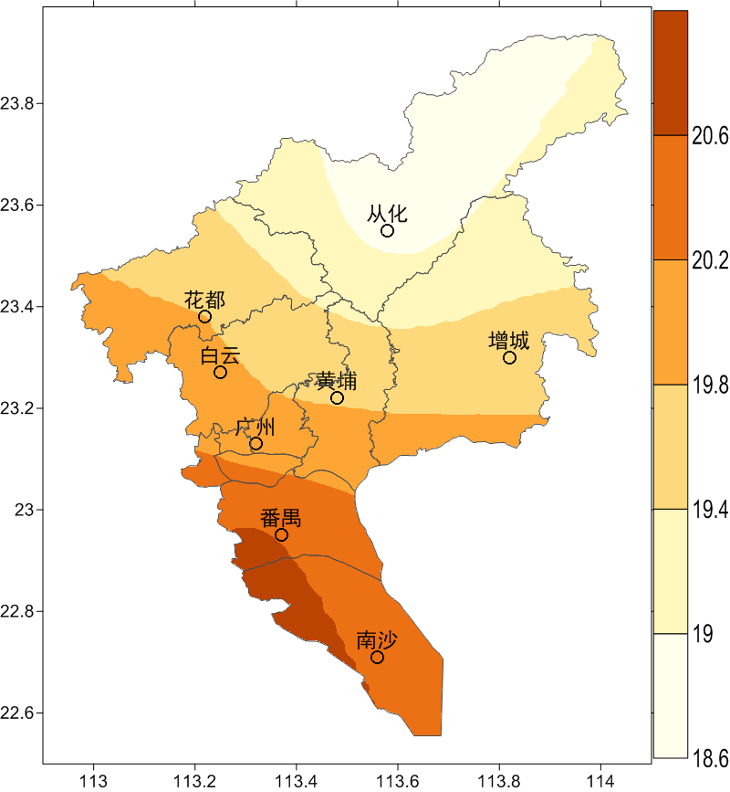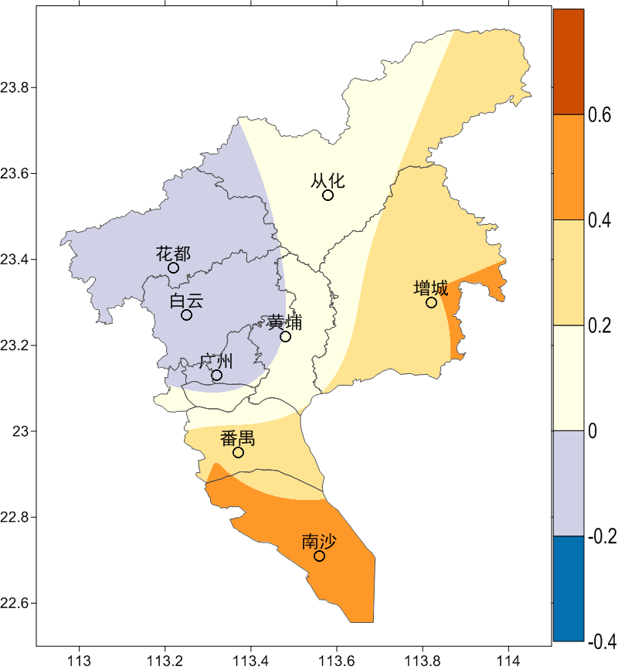
图1 广州市11月平均气温（℃） 图2 广州市11月平均气温距平（℃）
各区月极端最高气温在31.4～32.3℃之间，出现在15日；月极端最低气温在9.1～10.7℃之间，出现在27日（图3，表1）。

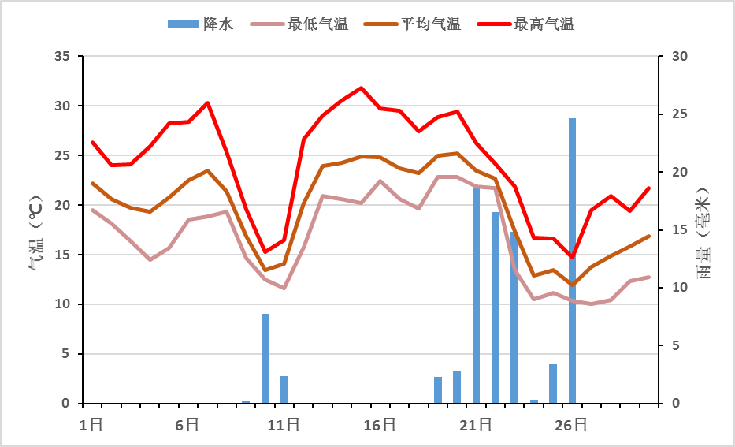
图3 2016年11月广州市（各区平均）逐日雨量（毫米）和平均气温、最高气温和最低气温（℃）

2.雨量显著偏多
11月全市平均月雨量93.7毫米，较常年同期偏多145%。各区为63.9～120.2毫米，全市各区降雨量一致偏多，花都和从化降雨量达到了常年同期的2倍。与常年同期相比，各区偏多61～214%（图4、图5）。
各区月雨日介于9～13天之间。与常年同期相比，其余各区一致偏多3.5～7.8天（表1）。
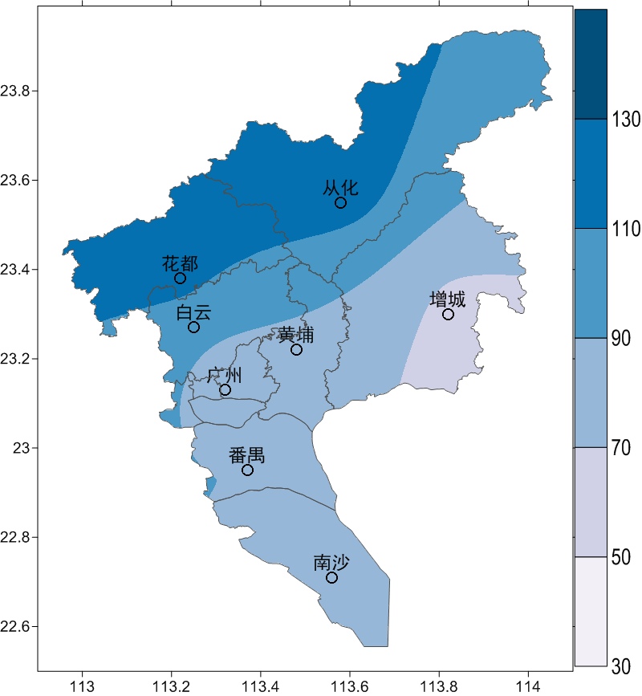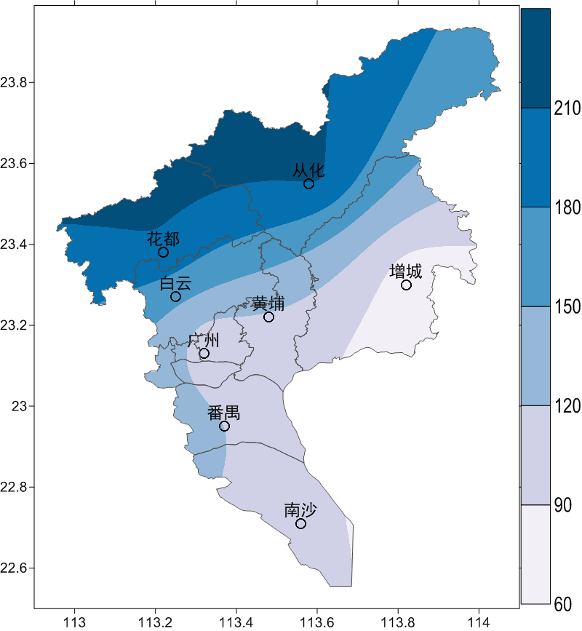
图4 广州市11月雨量（毫米） 图5 广州市11月雨量距平百分率（%）

3.日照时数偏少
11月，全市平均日照时数119.1小时，较常年同期偏少32.8%。各区日照时数为102.9～132.7小时。与常年同期相比，各区偏少28～37%（表1）。

表1 2016年11月广州市气象要素一览表
站名 | 平均气温（℃） | 气温距平（℃） | 降水量（毫米） | 降水距平百分率（%） | 雨日（d） | 雨日距平（d） | 日照时数（h） | 日照距平百分率（%） | 最高气温（℃） | 最低气温（℃）
花都 | 19.8 | -0.1 | 116.3 | 204.0 | 13.0 | 7.8 | 123.7 | -34.0 | 31.4 | 9.1
从化 | 18.8 | 0.1 | 120.2 | 214.0 | 10.0 | 4.6 | 115.0 | -32.0 | 31.9 | 9.3
天河 | 19.9 | -0.2 | 78.3 | 104 | 8 | 3 | -- | -- | 31.6 | 10.1
增城 | 19.6 | 0.4 | 63.9 | 73.0 | 9.0 | 4.1 | 132.7 | -28.0 | 31.9 | 9.8
番禺 | 20.7 | 0.4 | 89.8 | 130.0 | 9.0 | 3.5 | 104.8 | -37.0 | 32.3 | 10.7
黄埔 | 18.9 | -- | 61.8 | -- | 9 | -- | 102.9 | -- | 31.1 | 9.0
海珠 | 20.6 | -- | 82.2 | -- | 10 | -- | -- | -- | 32.3 | 10.8
越秀 | 20.1 | -- | 72.2 | -- | 9 | -- | -- | -- | 29.1 | 10
荔湾 | 21.1 | -- | 81.5 | -- | 9 | -- | -- | -- | 33.7 | 10.5
南沙 | 21.3 | -- | 72.8 | -- | 6 | -- | -- | -- | 31.8 | 11.4
白云 | 22 | -- | 56 | -- | 6 | -- | -- | -- | 31.6 | 11.4
注:建站年限比较短的不计算距平值

二 主要气候事件

11月气温冷热交替
11月我市受到2次明显的冷空气影响，分别出现在8～11日和23～26日。8～11日受到中等冷空气影响，我市气温显著下降6～8℃，11日从化录得最低温度11.2℃，12日气温开始回升。11日各区都录得小雨量级降水和5～6级阵风。
14～15日我市气温显著升高。15日全市最高温度都超过了31℃，其中番禺录得最高温度32.3℃，为历史同期第三高值。
23～26日受到强冷空气影响，广州气温剧降，48小时内降温幅度达到8～10℃，24日从化录得此次过程最低温度9.1℃，为本月广州最低温度。26日受到高空槽、切变线和冷空气的共同影响，我市出现中到大雨，花都、从化部分地区降水达到暴雨量级。

三 气候对行业的专题影响评价

气候与农业
11 月份我省气温略偏高，降水显著偏多，光照偏少。综合评价本月农业气象条件为一般到良好。11 月上中旬我市晚稻和秋花生进入成熟收获期。秋收工作结束后，大部分地区已进入冬种生产阶段。目前甘蔗处于茎伸长期；荔枝为控梢期；龙眼为秋梢生长期；春植蕉为营养生长至成熟期。11 月上中旬间或的干燥晴好天气对成熟作物的收获有利，下旬持续的湿冷天气不利于冬种作物的生长发育，综合评价本月农业气象条件为一般到良好。

气候与环境
11月12日，珠三角部分空气质量站点出现小时均值达到重度甚至严重污染的现象。12日到13日我市部分站点出现中度污染，番禺中学站PM2.5浓度小时值最高达152微克/立方米，为重度污染等级。从13日起，各重污染站点的空气质量指数值呈稳步下降趋势。据环保气象部门联合会商初步分析，气象条件是影响此次污染过程的关键原因。我市受槽前西南暖湿气流影响，中南部受高空反气旋环流控制，高压控制下，中高层盛行下沉气流，静稳大气条件下，地面受均压场控制，风速较小，大气扩散条件转差，使污染物在该处迅速累积。

